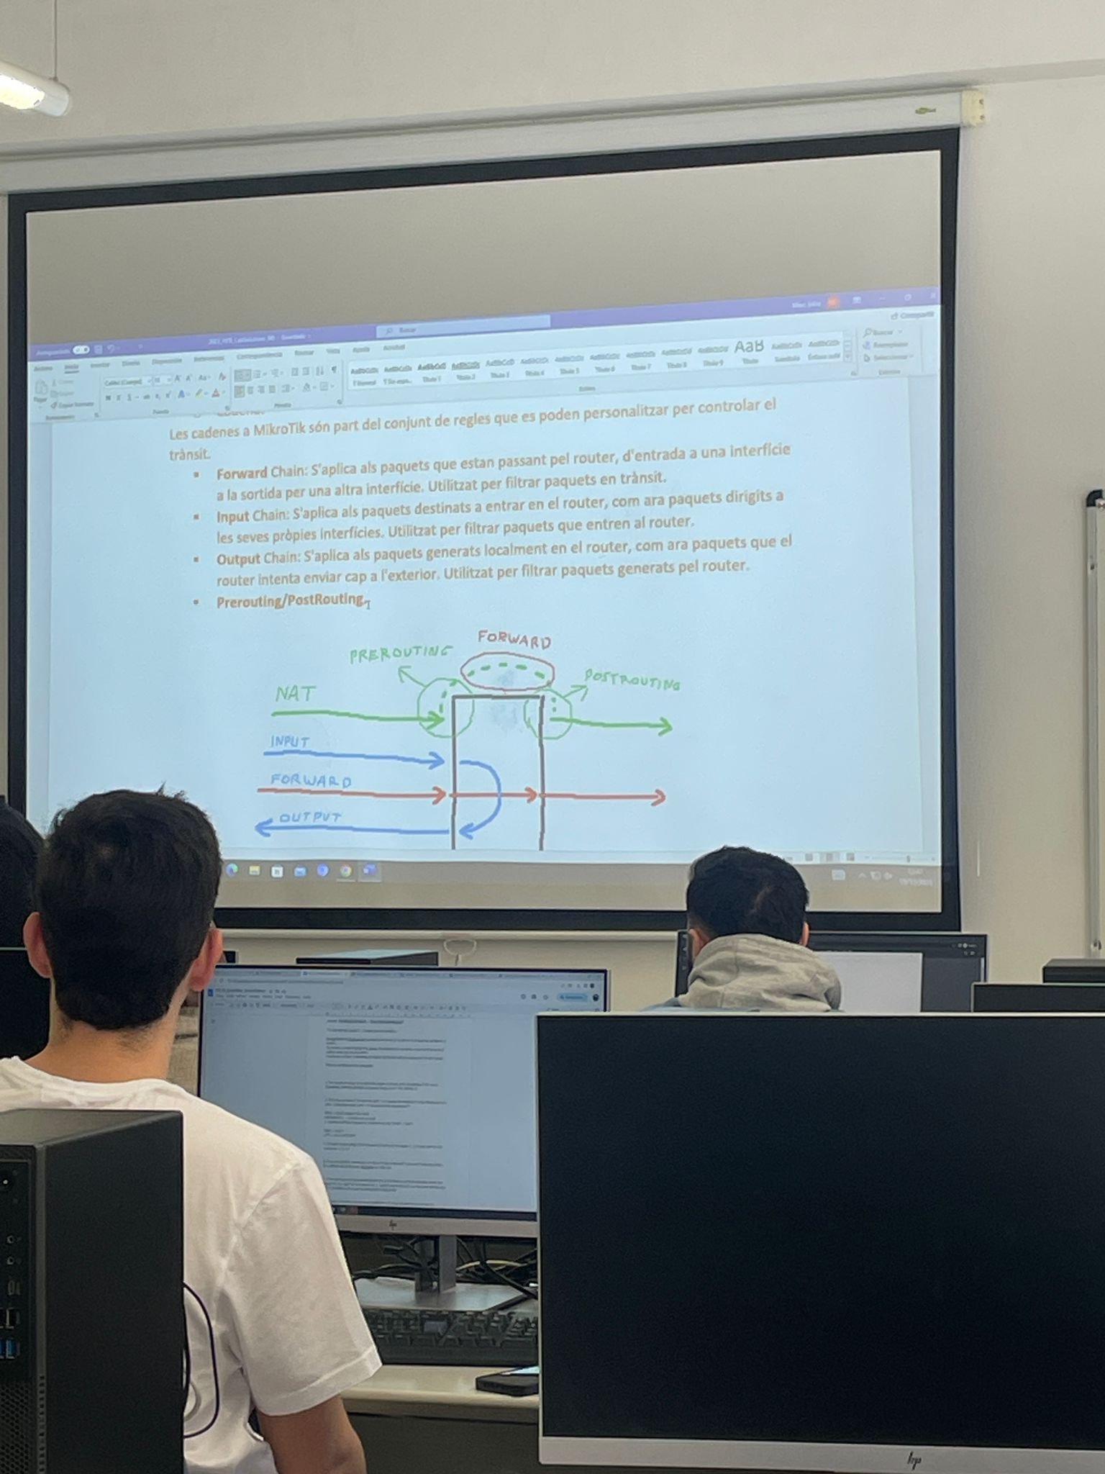

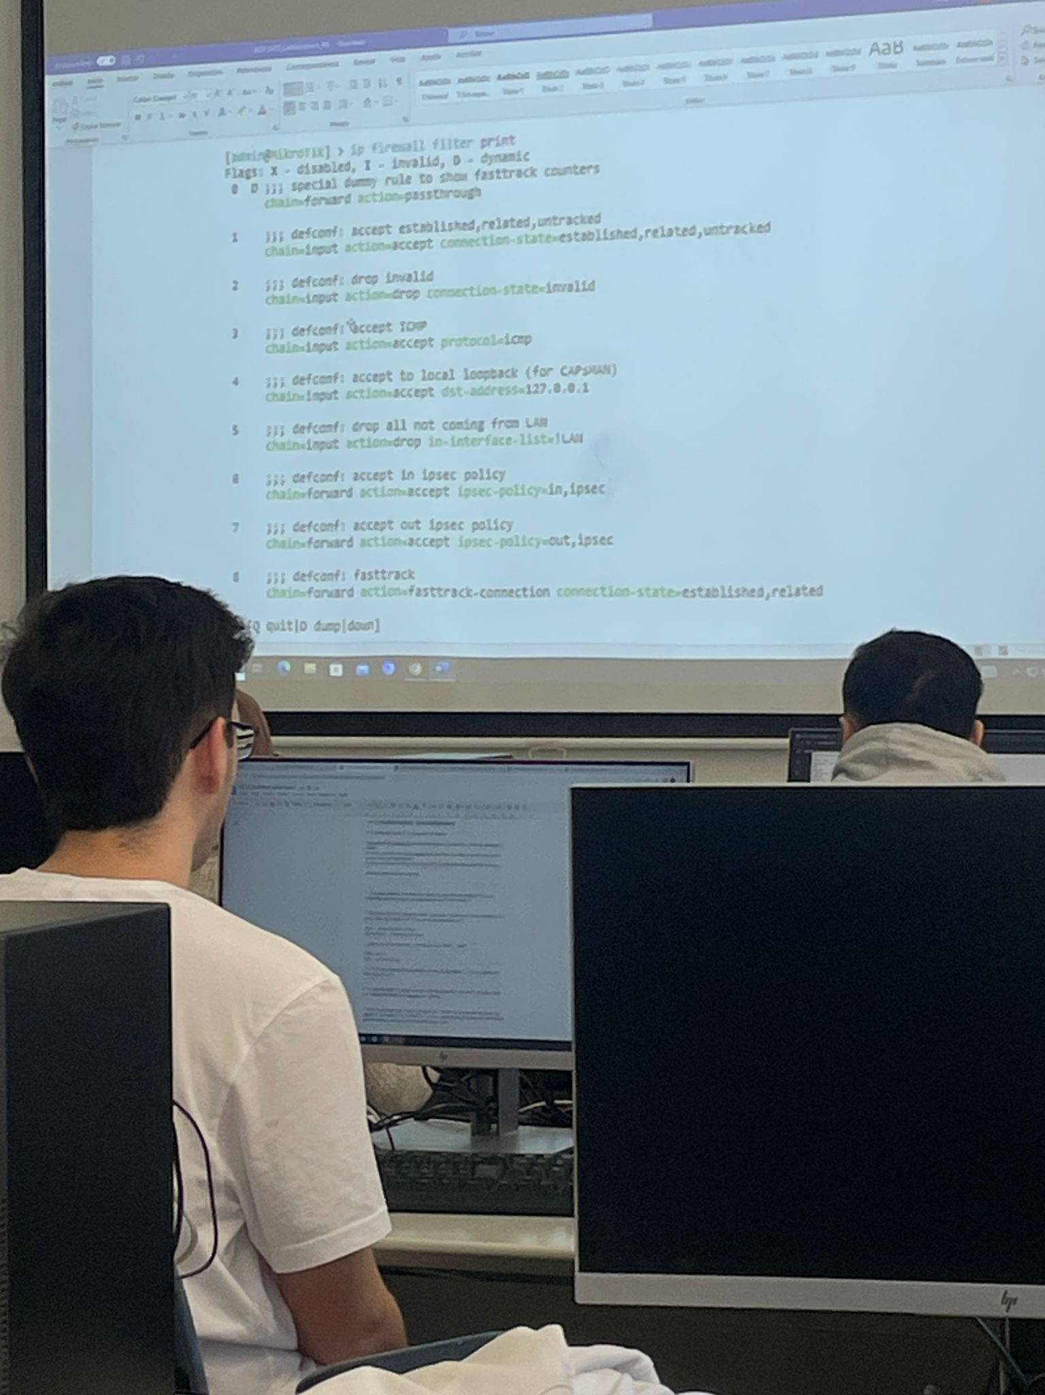

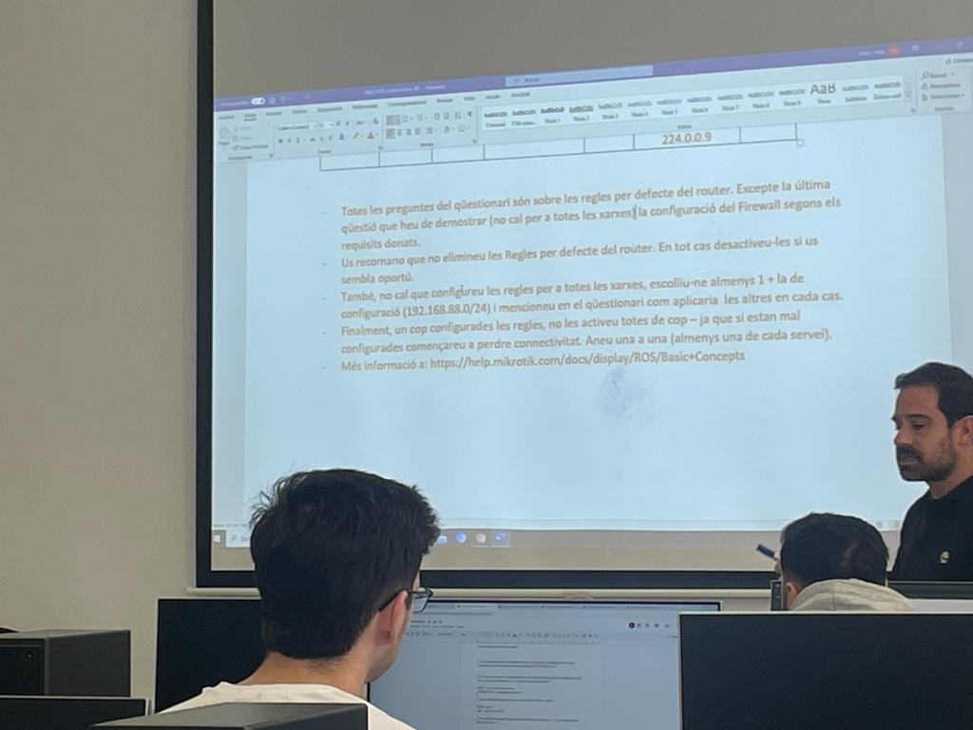

Pla de treball sessió 2 - Configuració del tallafocs

Els professors us explicarà els conceptes de taula, cadena i regla d’iptables, que és el tallafocs que utilitzen els routers Mikrotik i algunes particularitats de la seva implementació.

A partir, revisareu la configuració per defecte que porten els routers a l’apartat de tallafocs i després procedireu a modificar-la d’acord amb el disseny de la sessió anterior.

Un cop modificada la configuració per un servei, cal comprovar que és correcte abans de procedir amb el següent servei.

**Nota**: tots treballareu sobre el router de la planta 1 (xarxes de desenvolupadors, CPD, troncal, gestió i sortida a Internet)

**Part 1 - Configuració per defecte del tallafocs del router Mikrotik**

1. Deixeu el router amb la seva configuració de fàbrica.
2. Busqueu la configuració del tallafocs, concretament les regles de filtrat.
3. Intenteu entendre que fa cadascuna de les regles que hi ha configurades. Per a fer-ho, cal que entreu dintre de la regla per a veure tot el detall de la configuració.

**Important**: per mirar les regles es recomana utilitzar la interfície CLI del router (botó “Terminal”). La interfície Web no mostra tot el detall de la configuració i cal entrar regla per regla per veure’n el contingut sencer. Per veure les taules tenius dues opcions:

* ip firewall filter print
* ip firewall filter export compact

**Part 2 - Configuració router segons escenari de la pràctica 1**

1. Configureu el router com a R-PLT1. Podeu: (a) recuperar el backup si us funcionava bé o (b) configurar-lo des de zero (us podeu estalviar els servidors DHCP i la xarxa troncal)
2. Comproveu amb els vostres portàtils (on no poseu servidors DHCP) i els PCs del laboratori la connectivitat amb Internet i entre la xarxa del CPD i la de desenvolupadors

**Part 3 - Configuració del tallafocs segons els requeriments del disseny previ**

1. Configureu les interfícies de xarxa del router tal i com vau fer la pràctica
2. Procediu a modificar la configuració del tallafocs segons la taula que heu preparat a la sessió anterior. Seguiu aquest ordre i feu les proves pertinents abans de seguir amb el següent servei/funcionalitat:
3. Accés a la interfície Web de gestió del router
4. Test de connectivitat
5. Navegació Web externa
6. La resta